**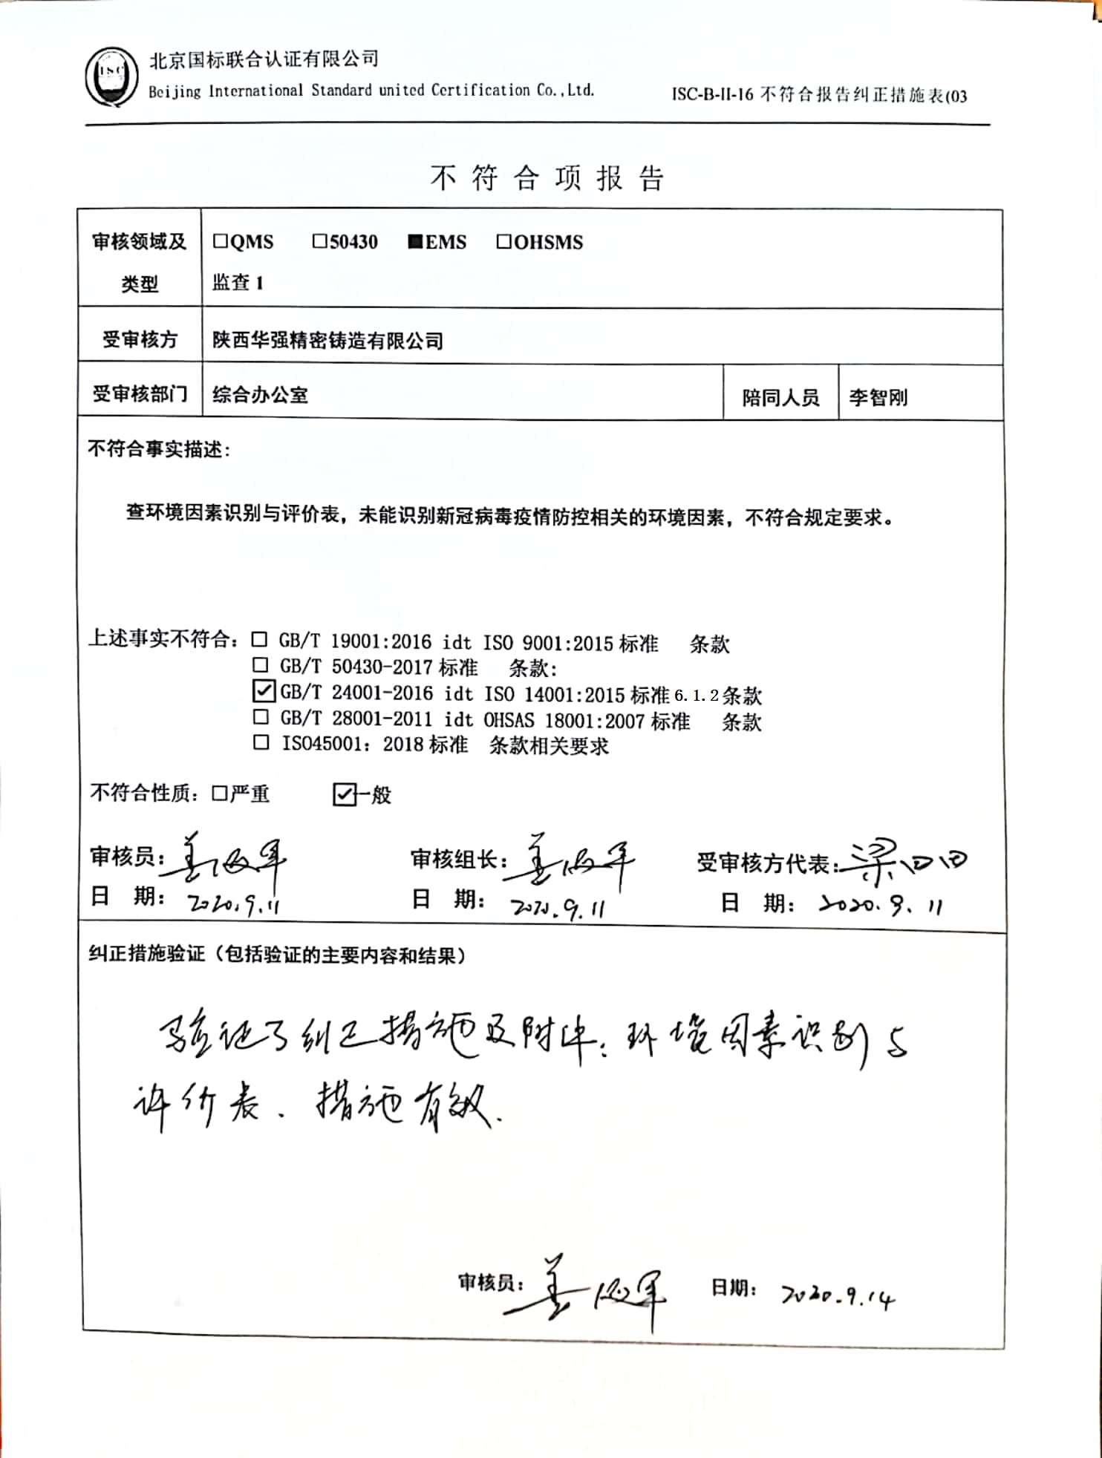**不 符 合 项 报 告

|  |  |  |  |
| --- | --- | --- | --- |
| **审核领域及类型** | **□QMS** **□50430** **■EMS** **□OHSMS**  **监查1** | | |
| **受审核方** | **陕西华强精密铸造有限公司** | | |
| **受审核部门** | **综合办公室** | **陪同人员** | **李智刚** |
| **不符合事实描述:**  **查环境因素识别与评价表，未能识别新冠病毒疫情防控相关的环境因素，不符合规定要求。**  **上述事实不符合：□ GB/T 19001:2016 idt ISO 9001:2015标准 条款**  **□ GB/T 50430-2017标准 条款:**  **☑ GB/T 24001-2016 idt ISO 14001:2015标准 6.1.2 条款**  **□ GB/T 28001-2011 idt OHSAS 18001:2007标准 条款**  **□ ISO45001：2018标准 条款相关要求**  **不符合性质：□严重　　　☑一般**  **审核员： 审核组长： 受审核方代表：**  **日 期： 日 期： 日 期：** | | | |
| **纠正措施验证（包括验证的主要内容和结果）**  **审核员： 日期：** | | | |

不符合项纠正措施表

|  |
| --- |
| **E:\360安全云盘同步版\国标联合审核\202009\陕西华强精密铸造有限公司\新建文件夹\2020-09-10 17.46.56_9.jpg不符合项事实摘要：**  **未能识别新冠病毒疫情防控相关的环境因素。** |
| **纠正情况：**  **对于新冠病毒疫情的环境因素进行识别，并记录和整理到本年度环境体系运行资料中，**  **更新环境因素识别与评价表。** |
| **原因分析：**    **公司制定有防疫实施方案和防疫职能分工等，方案中明确的规定了防疫口罩的发放和回收制度；生活、工作区域的消毒制度，以及员工上下班出入门禁体温检测等。消毒记录、防疫口罩发放和回收记录和出入门禁体温检测记录，对于新冠病毒疫情的环境因素有识别，但是没有整理到环境因素识别与评价表中。** |
| **纠正措施：**  **细化新冠病毒疫情工作流程，重新识别相关的环境因素，加强对新冠病毒疫情的防控力度。**  **预定完成日期：2020.9.15** |
| **举一反三检查情况：**  **查看有无其他类似情况，未发现。** |
| **受审核方纠正措施有效性的验证：**  **实施有效。**  **验证人： 日期：** |

**受审核方代表： 日期:**

